회로내용
T플립플롭을 이용한 8진업카운터을 이해하자.
회 로 도
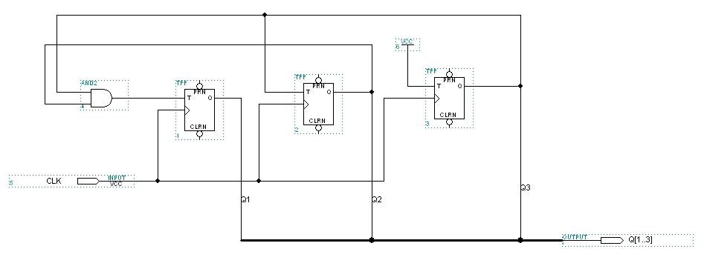
위 회로는 0~7까지 반복적으로 올라가는 업카운터이다. 진리표를 만들고 카르노맵을 이용하여 분석한뒤 회로를 구성할 수 있다.
진 리 표
present |  |  | next
A | B | C | A | B | C | TA | TB | TC
0 | 0 | 0 | 0 | 0 | 1 | 0 | 0 | 1
0 | 0 | 1 | 0 | 1 | 0 | 0 | 1 | 1
0 | 1 | 0 | 0 | 1 | 1 | 0 | 0 | 1
0 | 1 | 1 | 1 | 0 | 0 | 1 | 1 | 1
1 | 0 | 0 | 1 | 0 | 1 | 0 | 0 | 1
1 | 0 | 1 | 1 | 1 | 0 | 0 | 1 | 1
1 | 1 | 0 | 1 | 1 | 1 | 0 | 0 | 1
1 | 1 | 1 | 0 | 0 | 0 | 1 | 1 | 1
위의 진리표를 카르노 맵을 사용하여 정리하면 TA=BC, TB=C, TC=1 이 나옵니다. 이것을 가지고 회로를 구성할 수 있는 것입니다.
TA의 카르노맵
좌측의 표는 TA의 카르노맵입니다. TB와 TC도 이와
 | 00 | 01 | 11 | 10
0 | 0 | 0 | 1 | 0
1 | 0 | 0 | 1 | 0
같이 카르노맵을 만들수 있습니다.

결과분석
결과를 보면 상승에지일 때 값이 변하고 0~7까지 업카운트하고 있는 것을 확인할 수 있습니다.

